土地使用权交易执行与跟踪系统

**使**

**用**

**说**

**明**

**书**

1. **引言**
2. **编写目的**

土地使用权交易执行与跟踪系统是为了促进土地资源的有效利用和交易流程的透明化而设计的系统。该系统整合了土地资源管理、交易执行和跟踪监管等功能，通过数字化技术实现土地使用权交易全流程的管理和监控。市场调研显示，传统的土地交易管理方式存在信息不对称、流程繁琐等问题，需要更为智能和高效的解决方案。竞争分析显示，尽管市场上已经存在一些土地交易管理系统，但大多数缺乏全面的交易执行和跟踪监管功能，无法满足土地资源管理部门和交易主体的需求。目标用户主要是土地管理部门、开发商、投资者等，他们需要一个能够实现土地交易全流程管理和监控的系统来提高土地资源利用效率和交易执行效率。土地使用权交易执行与跟踪系统通过数字化的交易流程和数据管理，为用户提供全方位的土地交易服务，帮助他们实现土地资源的合理配置和交易过程的规范化管理。

用户首先打开仿真软件界面，可以进行一系列的计算分析，例如：土地使用权类别管理、土地使用权交易范围管理、土地使用权交易设置、土地使用权交易标准设置、使用权交易效果评估和导入土地使用权交易流程图、绘制土地使用权交易效果分析三维图、绘制使用权交易效果评估分析柱状图。最后提供了关于软件、网络检测、清除数据及退出软件功能，为土地使用权交易执行与跟踪带来了极大的便利，也提供了一款操作简单，运行稳定的软件。

本软件为土地使用权交易执行与跟踪设计了一款方便简洁的软件，方法简单、便捷、操作易上手。本软件根据MATLAB开发，能够高效、便捷地进行土地使用权类别管理、土地使用权交易范围管理、土地使用权交易设置、土地使用权交易标准设置、使用权交易效果评估和导入土地使用权交易流程图、绘制土地使用权交易效果分析三维图、绘制使用权交易效果评估分析柱状图，可以通过图框的方式直观的显示各数据量。

本软件适用于土地资源管理领域。

1. **软件运行环境**
2. 硬件要求：

处理器主频：2GHZ及以上；

内存：4G及以上；

（2）软件要求

系统：windows10 64位系统；

运行环境： Matlab R2020b及以上版本、

Matlab Compiler 2.1及以上版本。

1. **软件总体设计**

**（一）软件的技术特点：**

本软件基于Matlab R2020b开发，运用其中的GUI功能设计出原始的*.m文件和*.fig文件，在此基础上运用Matlab自带的Matlab Compiler编译器对*.m文件和*.fig文件进行编译，编译成可脱离Matlab环境的能够独立执行的*.exe文件，只要在安装Matlab Compiler（可独立安装，且安装文件很小）的电脑上都可以运行本软件，成功地降低本软件的运行环境要求，提高可移植性。本软件在用户界面上具有人机交互，操作简便，运行稳定的特点。软件打开后只需要用户点击需要的功能，土地使用权类别管理、土地使用权交易范围管理、土地使用权交易设置、土地使用权交易标准设置、使用权交易效果评估和导入土地使用权交易流程图、绘制土地使用权交易效果分析三维图、绘制使用权交易效果评估分析柱状图，最后提供了关于软件、网络检测、清除数据及退出软件功能，为土地使用权交易执行与跟踪带来了极大的便利。软件运行基于输入参数驱动，运行占用内存小。软件基于面向对象程序设计方法设计，可移植性强，可实现功能的扩展。

**（二）软件的主要功能：**

（1）土地使用权类别管理功能；

（2）土地使用权交易范围管理功能；

（3）土地使用权交易设置功能；

（4）土地使用权交易标准设置功能；

（5）使用权交易效果评估功能；

（6）导入土地使用权交易流程图；

（7）绘制土地使用权交易效果分析三维图；

（8）绘制使用权交易效果评估分析柱状图；

（9）关于软件功能；

（10）支持网络检测功能；

（11）快速清除当前数据，进行下一步的计算；

（12）退出软件功能。

1. **软件开发流程图**

否

是

否

是

开始

初始化，检测当前运行环境

是否安装了MATLAB Compiler？

创建对话框窗口，等待用户输入数据

点击界面对应按钮

土地使用权类别管理、土地使用权交易范围管理

土地使用权交易设置、土地使用权交易标准设置、使用权交易效果评估

点击计算、导图、绘图按钮

用户选择清除所有结果重置，网络检测

返回参数输入等待用户输入数据

导入土地使用权交易流程图、绘制土地使用权交易效果分析三维图、绘制使用权交易效果评估分析柱状图

退出软件？

关闭

初始化，检测当前运行环境

**图1软件流程图**

1. **软件功能具体描述**

**3.1配置计算机运行环境**

本软件在打开之前需要安装Matlab Compiler，在已安装Matlab Compiler的计算机上点击打开Land_Use_Rights_Transaction.exe即可运行本软件。

**3.2土地使用权类别管理功能**

用户在“土地使用权类别管理”框内，选择“城市土地交易”、“农村土地交易”、“工业用地交易”、“商业用地交易”、“居住用地交易”、“公共设施用地交易”、“特殊用途用地交易”选项后，点击“确认选择”按钮，软件会根据用户的选择对土地使用权类别进行管理。

**3.3土地使用权交易范围管理功能**

用户在“土地使用权交易范围管理”框内，选择“土地征用”、“土地出让”、“土地租赁”、“土地抵押”、“土地转让”、“土地收回”、“土地划拨”选项后，点击“确认选择”按钮，软件会根据用户的选择对土地使用权交易范围进行管理。

**3.4 土地使用权交易设置功能**

用户在“土地使用权交易设置”框内，设置“交易方式”、“交易流程”、“交易期限”、“交易价格”、“交易风险控制”、“交易税费”、“交易模式”参数后，点击“保存设置”按钮，软件会根据用户所设参数进行土地使用权交易设置。

**3.5土地使用权交易标准设置功能**

用户在“土地使用权交易标准设置”框内，设置“交易税率”、“最低交易价格”、“最高交易价格”、“合同有效期”、“最低租赁期限”、“最高租赁期限”、“抵押额度”参数后，点击“保存设置”按钮，软件会根据用户所设参数对土地使用权交易参数进行标准设置。

**3.6使用权交易效果评估功能**

用户在“使用权交易效果评估”框内，输入“交易价格合理性评估”、“交易流程透明度评估”、“合同签订及时性评估”、“交易信息公开性评估”、“交易税费缴纳准确性评估”、“交易合同备案及时性评估”、“土地用途符合性评估”参数后，点击“综合评估”按钮，软件会根据用户给定参数对使用权交易效果进行评估。

**3.7导入土地使用权交易流程图**

用户点击操作面板中“导入土地使用权交易流程图”按钮，软件会根据用户的选择自动导入土地使用权交易流程图，供用户参考。

**3.8绘制土地使用权交易效果分析三维图**

用户点击操作面板中“绘制土地使用权交易效果分析三维图”按钮，软件会根据系统分析自动绘制土地使用权交易效果分析三维图，为用户提供直观的数据展示图。

**3.9绘制使用权交易效果评估分析柱状图**

用户点击操作面板中“绘制使用权交易效果评估分析柱状图”按钮，软件会根据系统分析自动绘制使用权交易效果评估分析柱状图，为用户提供直观的数据展示图。

**3.10关于软件**

用户点击操作面板中“关于软件”按钮，会弹出关于此软件设计时的设计思路和原理供用户参考。

**3.11网络检测**

如果用户要查看当前网络连接状态，点击操作面板中 “网络检测”按钮，软件将自动检测当前的网络连通性。

**3.12清除输入参数和结果**

如果用户需要在当前界面中进行重新输入的各个参数，那么，在此之前用户需要点击操作面板中“清除数据”按钮，则会将软件界面重置。

**3.13退出软件**

如果用户要离开当前软件，点击操作面板中“退出软件”按钮，软件将自动关闭。

**四、软件使用说明**

使用MATLAB软件，打开Land_Use_Rights_Transaction.m并运行,打开Land_Use_Rights_Transaction.fig软件界面。

1. 成功初始化和配置用户环境后，会显示软件界面，如图所示。

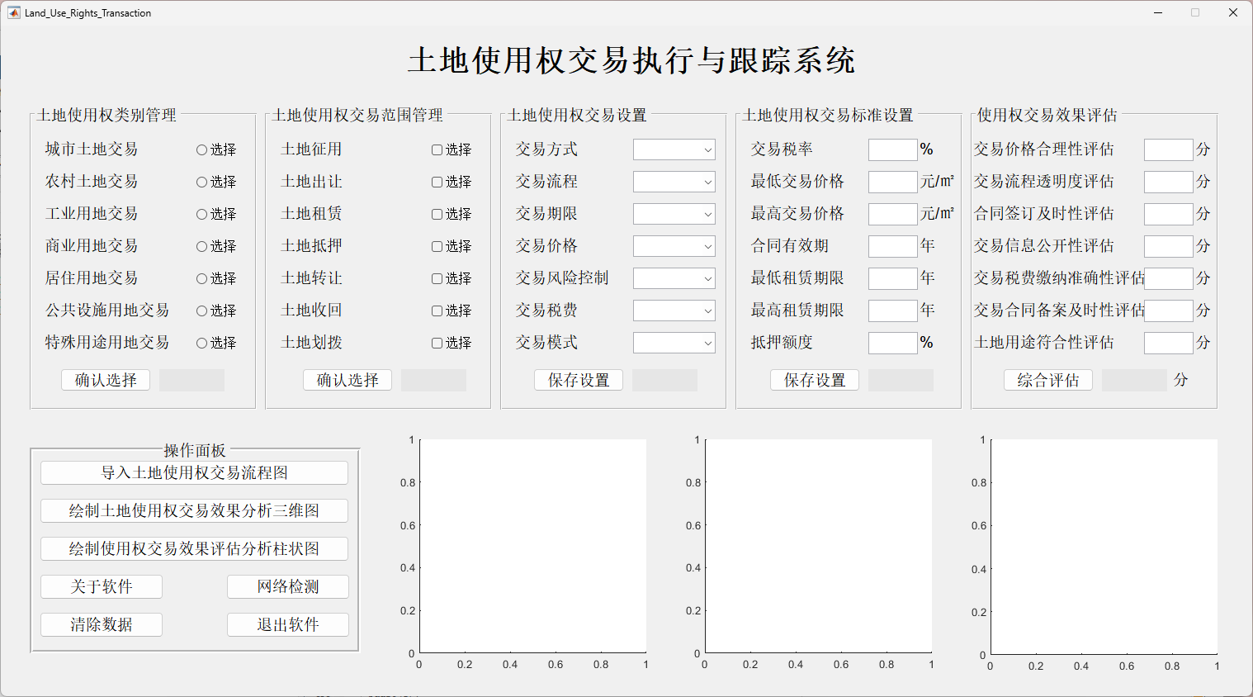

图2 软件界面

（2）用户在“土地使用权类别管理”框内，选择“城市土地交易”、“农村土地交易”、“工业用地交易”、“商业用地交易”、“居住用地交易”、“公共设施用地交易”、“特殊用途用地交易”选项后，点击“确认选择”按钮，软件会根据用户的选择对土地使用权类别进行管理，如图所示。

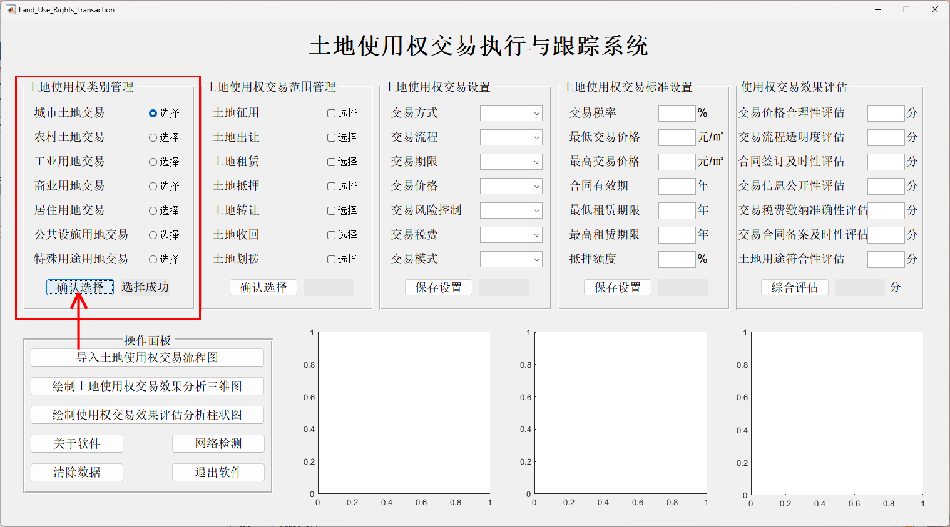图3 点击“确认选择”按钮后界面

（3）用户在“土地使用权交易范围管理”框内，选择“土地征用”、“土地出让”、“土地租赁”、“土地抵押”、“土地转让”、“土地收回”、“土地划拨”选项后，点击“确认选择”按钮，软件会根据用户的选择对土地使用权交易范围进行管理，如图所示。

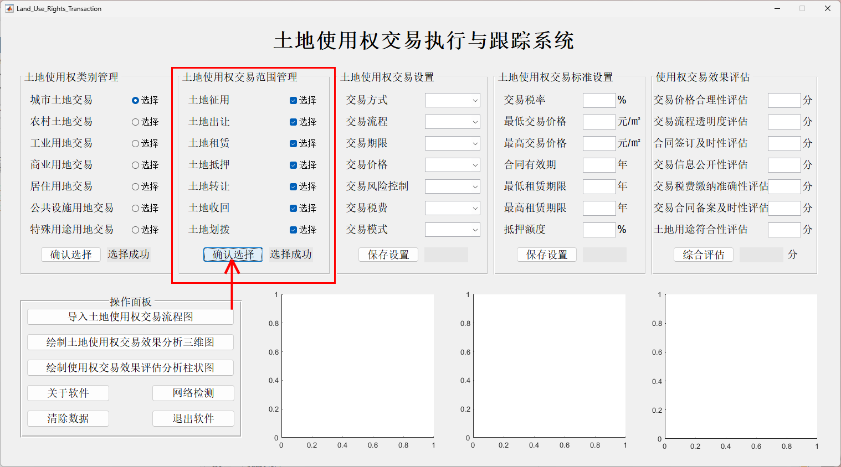

图4 点击“确认选择”按钮后界面

（4）用户在“土地使用权交易设置”框内，设置“交易方式”、“交易流程”、“交易期限”、“交易价格”、“交易风险控制”、“交易税费”、“交易模式”参数后，点击“保存设置”按钮，软件会根据用户所设参数进行土地使用权交易设置，如图所示。

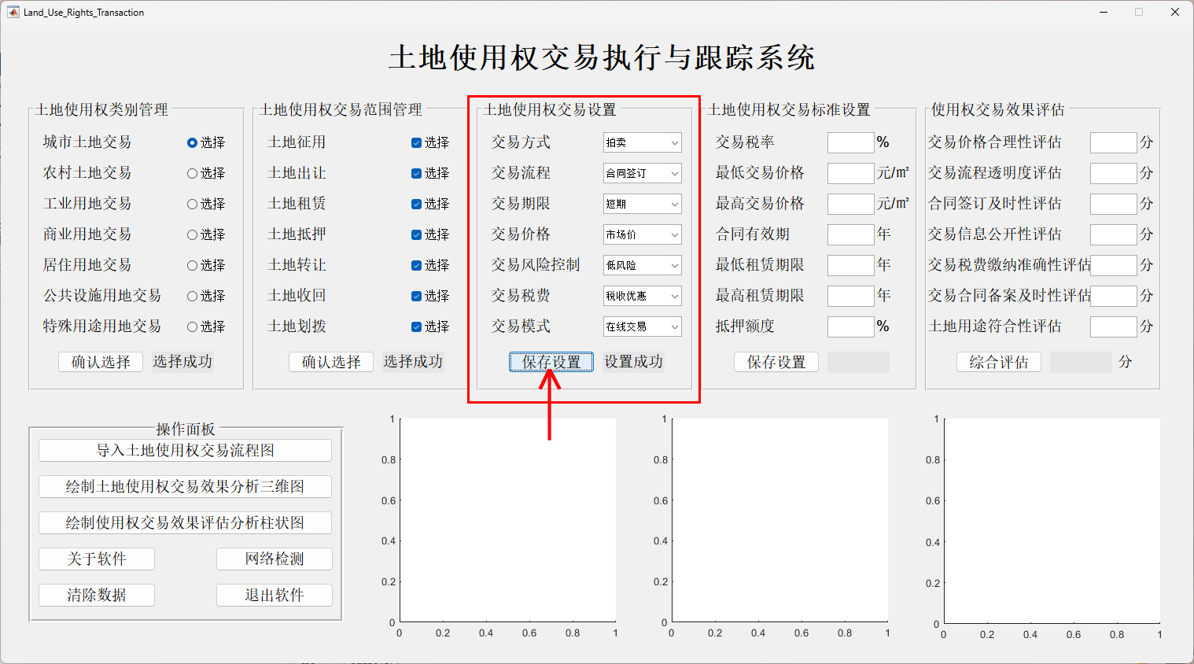

图5 点击“保存设置”按钮后界面

（5）用户在“土地使用权交易标准设置”框内，设置“交易税率”、“最低交易价格”、“最高交易价格”、“合同有效期”、“最低租赁期限”、“最高租赁期限”、“抵押额度”参数后，点击“保存设置”按钮，软件会根据用户所设参数对土地使用权交易参数进行标准设置，如图所示。

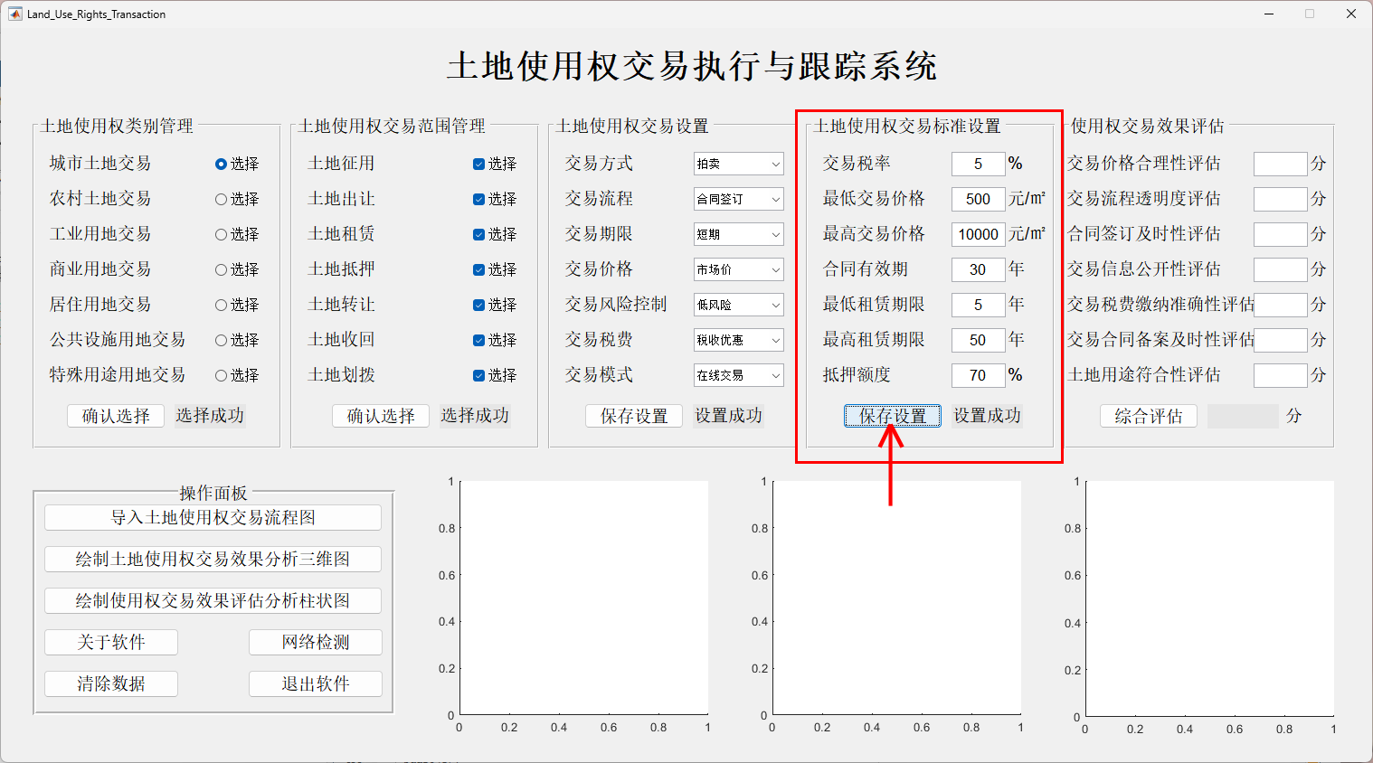

图6点击“保存设置”按钮后界面

（6）用户在“使用权交易效果评估”框内，输入“交易价格合理性评估”、“交易流程透明度评估”、“合同签订及时性评估”、“交易信息公开性评估”、“交易税费缴纳准确性评估”、“交易合同备案及时性评估”、“土地用途符合性评估”参数后，点击“综合评估”按钮，软件会根据用户给定参数对使用权交易效果进行评估，如图所示。

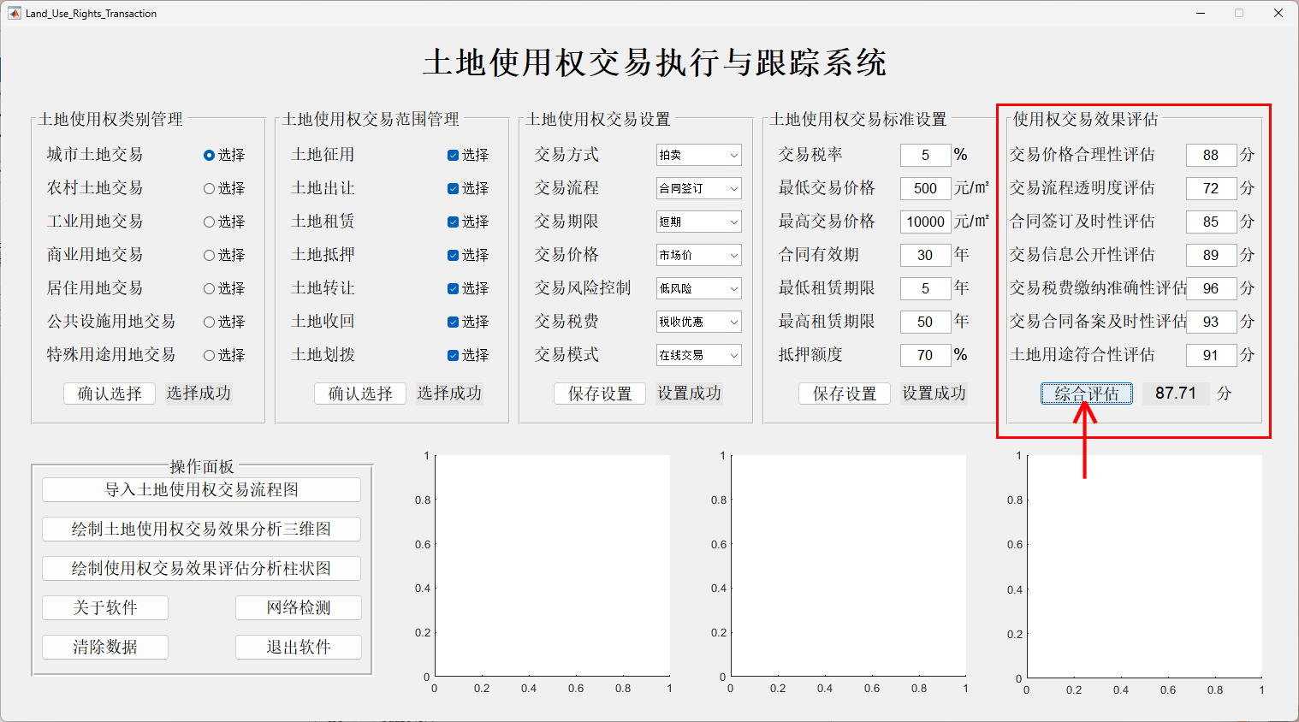

图7点击“综合评估”按钮后界面

（7）用户点击操作面板中“导入土地使用权交易流程图”按钮，软件会根据用户的选择自动导入土地使用权交易流程图，供用户参考，如图所示。

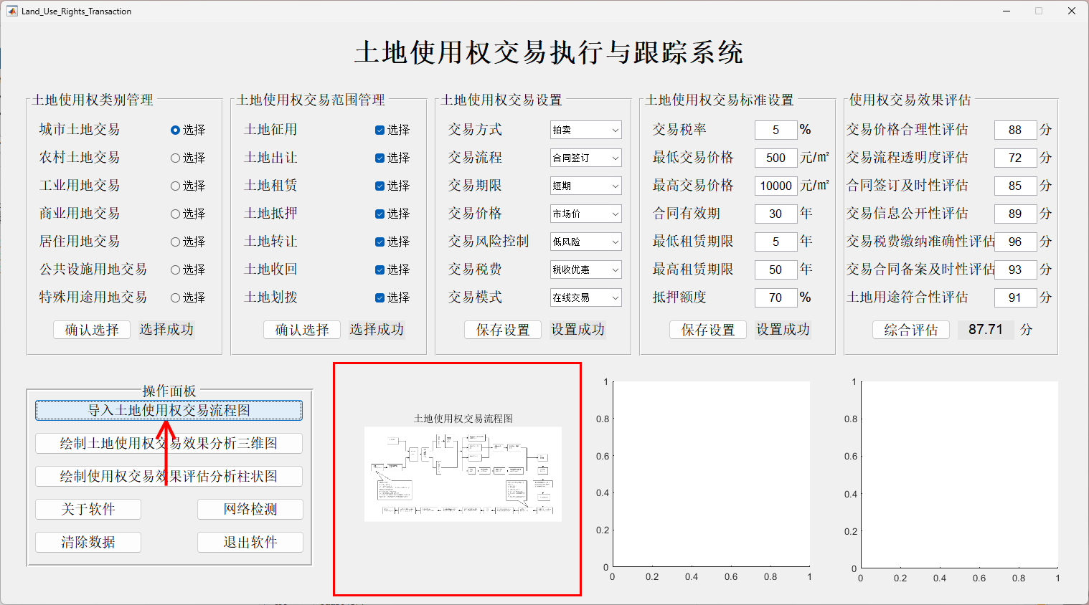

图8 点击“导入土地使用权交易流程图”按钮后界面

（8）用户点击操作面板中“绘制土地使用权交易效果分析三维图”按钮，软件会根据系统分析自动绘制土地使用权交易效果分析三维图，为用户提供直观的数据展示图，如图所示。

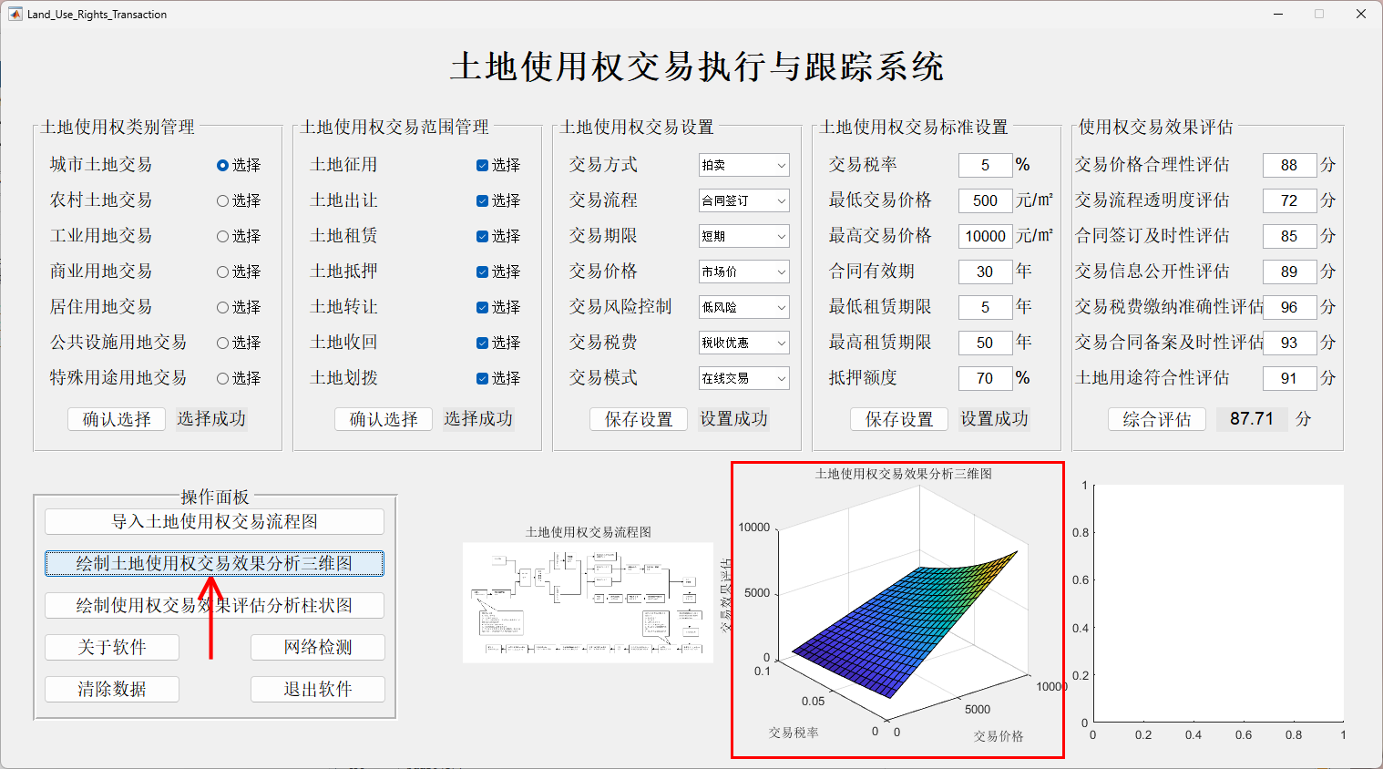

图9 点击“绘制土地使用权交易效果分析三维图”按钮后界面

（9）用户点击操作面板中“绘制使用权交易效果评估分析柱状图”按钮，软件会根据系统分析自动绘制使用权交易效果评估分析柱状图，为用户提供直观的数据展示图，如图所示。

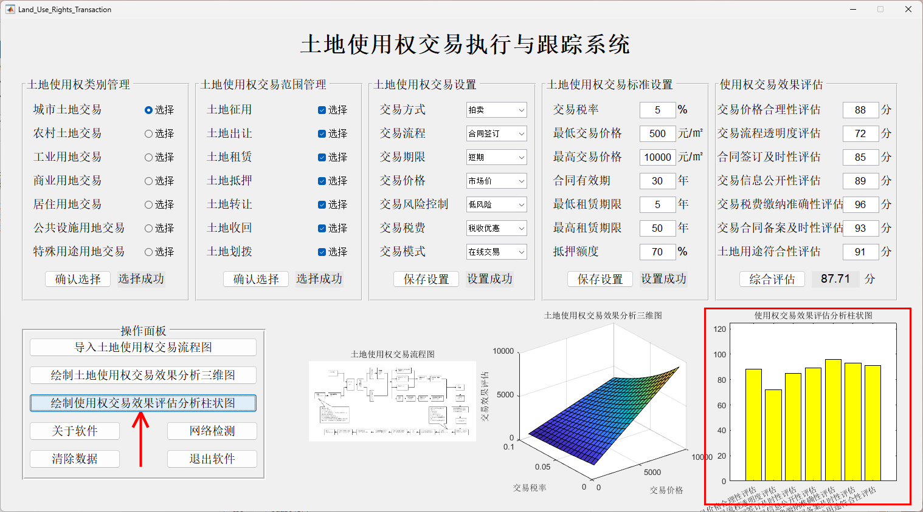

图10 点击“绘制使用权交易效果评估分析柱状图”按钮后界面

（10）用户点击操作面板中“关于软件”按钮，会弹出关于此软件设计时的设计思路和原理供用户参考，如图所示。

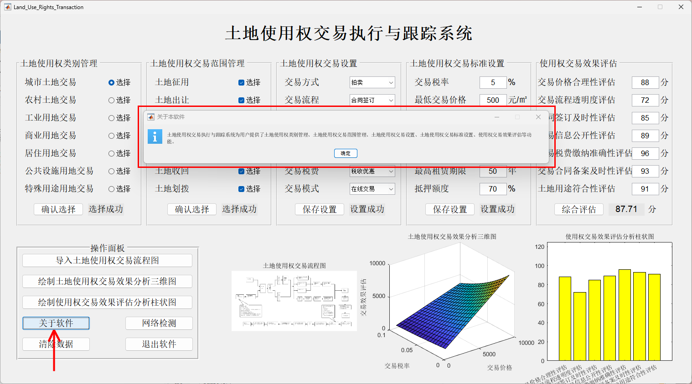

图11点击“关于软件”按钮后界面

（11）如果用户要查看当前网络连接状态，点击操作面板中 “网络检测”按钮，软件将自动检测当前的网络连通性，如图所示。

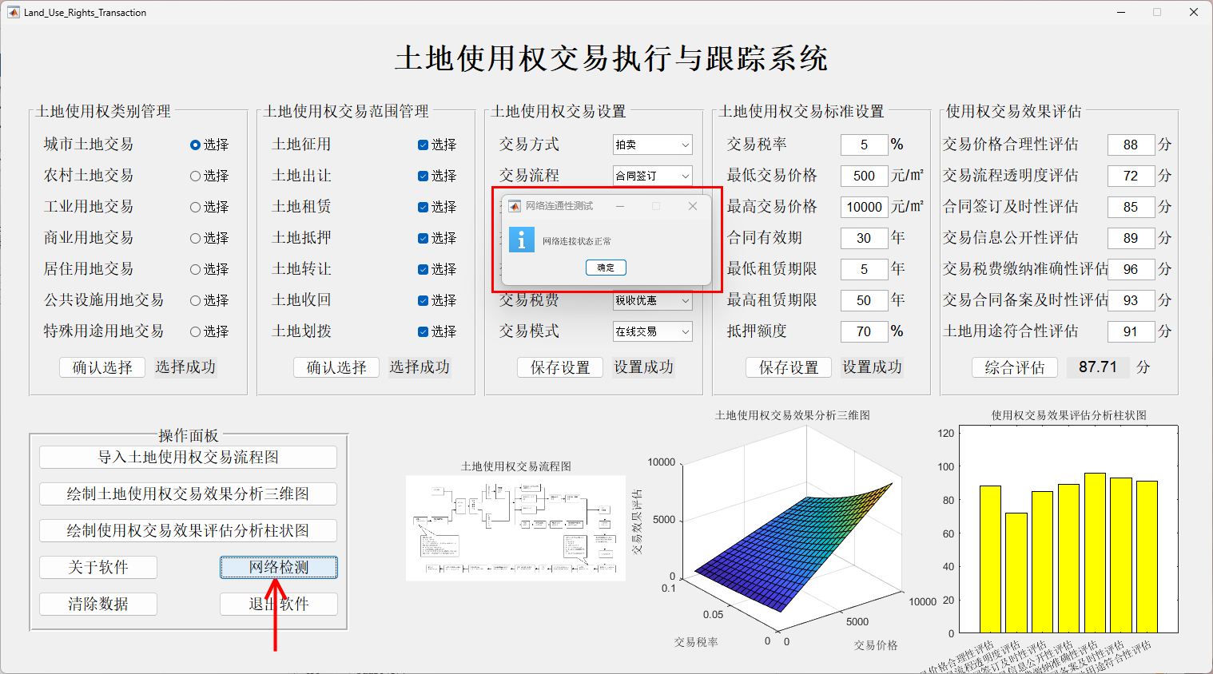

图12点击“网络检测”按钮后界面

（12）如果用户需要在当前界面中进行重新输入的各个参数，那么，在此之前用户需要点击操作面板中“清除数据”按钮，则会将软件界面重置，如图所示。

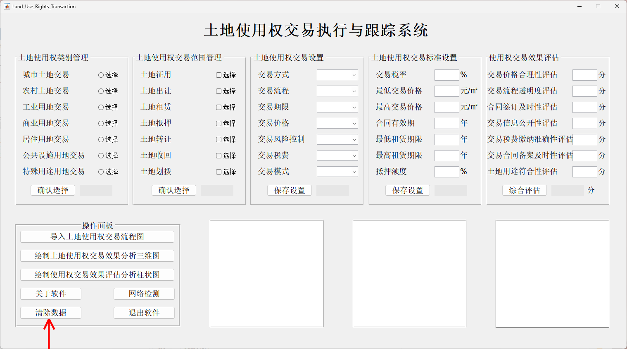

图13点击“清除数据”按钮后界面

（13）如果用户要离开当前软件，点击操作面板中“退出软件”按钮，软件将自动关闭，如图所示。

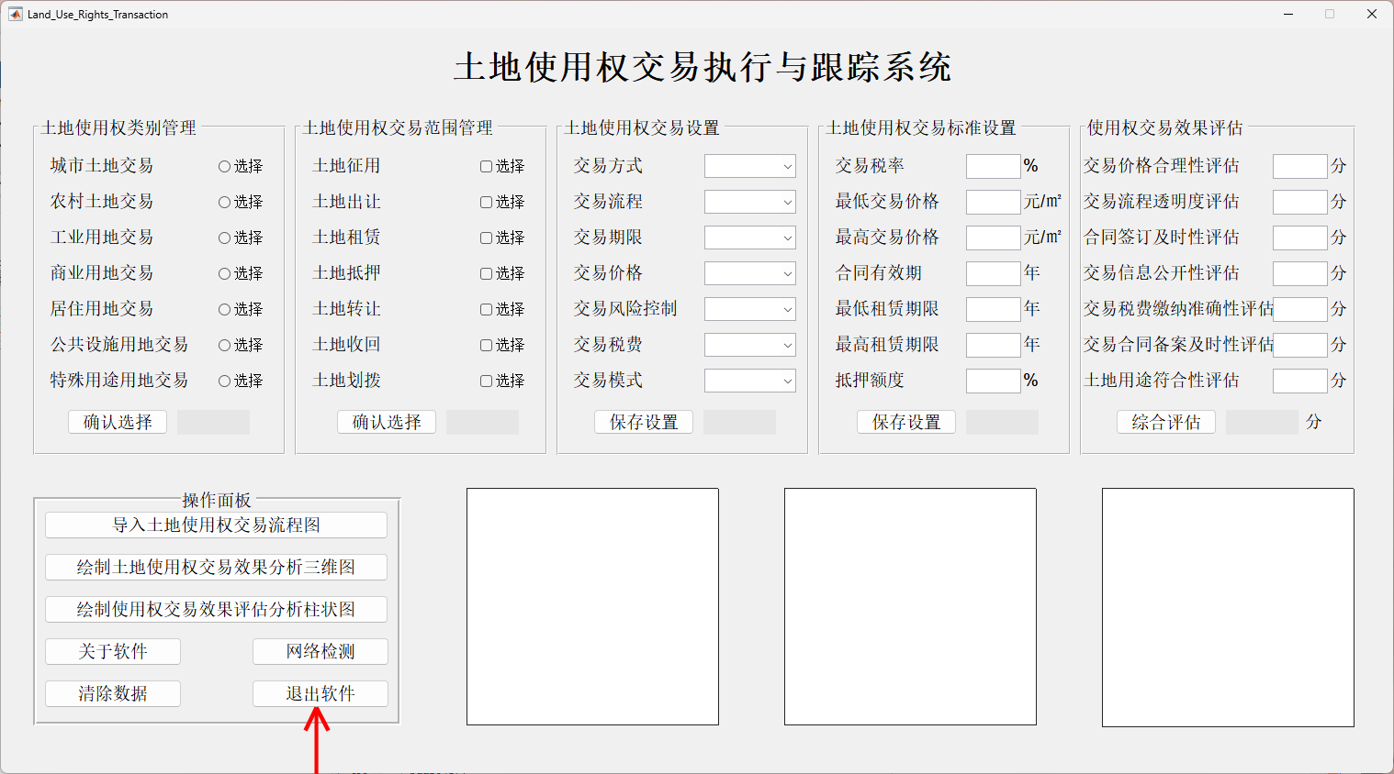

图14 点击“退出软件”按钮后界面